ZENEO, conçu pour durer.
Si le chauffe-eau électrique ZENEO apporte toutes les garanties de confort au quotidien, il s'inscrit aussi dans une logique économique : jusqu’à 8% d’économies***. Grâce à son système de protection dynamique ACI Hybride, le chauffe-eau ZENEO dure jusqu'à 2 fois plus longtemps* y compris dans les eaux agressives.
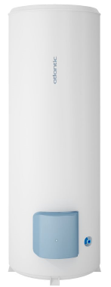
Confort
- Un large choix de modèles pour répondre aux besoins en eau chaude de tous les foyers.
- Une température de chauffe précise et constante dans le temps grâce au thermostat électronique.
- S’adapte à toutes les configurations d’installation.
Economies
- Jusqu’à 8% d’économies (2) sur votre consommation d’électricité en eau chaude sanitaire.
Durée de vie prolongée
- Dure deux fois plus longtemps (1) grâce à la meilleure protection contre la corrosion, la technologie ACI Hybride(3), efficace quelle que soit la qualité de l’eau.
Modèles
- Horizontal mural (piquage dessous) : 100, 150 et 200 L
- Vertical sur socle : 150, 200, 250 et 300 L
- Vertical mural standard diamètre 505, 510 et 530 mm : 50, 75, 100, 150 et 200 L
- Vertical mural compact diamètre 570 mm : 100, 150 et 200 L
Caractéristiques
- Protection dynamique anti-corrosion ACI Hybride (3) : combinaison d'une anode en titane surmontée d'un enrobage magnésium.
- Résistance stéatite pour limiter l’entartrage.
- Garantie de 5 ans cuve et pièces (sauf la gamme accélérée garantie de 3 ans cuve et 1 an pièces).
- Monokitables en tri avec le Kit Tri en accessoire (sauf 50, 75 et 100 litres, 1 200 W).
- Thermostat électronique et fonction anti-chauffe à sec.
- Easyfix (kit de fixation rapide) livré de série : une exclusivité Atlantic.
- EasyRaccord livré de série : raccord diélectrique tournant.
- Classe énergétique C

Chaufféo
Chauffe-eau électrique
Economiques et efficaces, Chaufféo est une gamme de chauffe-eau qui s’adapte à toutes les configurations d’installation
Pouvant être fixé au sol, au mur et au plafond, à la verticale comme à l’horizontale, Chaufféo s’adapte à votre espace et à vos besoins.
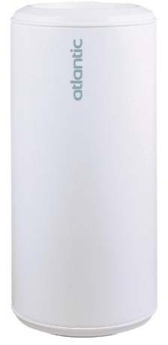
De 50 à 500 litres et de 1200 à 5000 watts, les chauffe-eau s’encastrent idéalement sous un espace de rangement ou dans un local bas de plafond.
Caractéristiques
- Idéal pour les petits budgets
- Large gamme pour choisir le chauffe-eau adapté à votre espace et à vos besoins
- 50 à 500 litres
Caractéristiques générales
- Thermoplongeur isolé avec résistance ohmique (durée de vie de l’anode accrue).
- Raccord diélectrique bi-métallique fourni (jusqu'à 300 litres)
Caractéristiques : vertical mural
- Existe aussi en diamètre compact pour les pièces à hauteur réduite.
- Montage en lieu et place des anciens appareils grâce aux cotes de fixation standardisées et à la console de fixation universelle (disponible en accessoire) qui s'adapte dans tous les cas à des fixations à entraxe différent.
Caractéristiques : vertical sur socle
- Grandes capacités, pour les besoins importants en eau chaude des particuliers ou des collectivités.
- S’encastrent idéalement sous un espace de rangement ou dans un local bas de plafond (hors 500L).
- Possibilité de passage des tubes sous l'appareil avec la rehausse en accessoire (jusqu’à 300 litres).

Vizengo
Gamme confort
Gamme confort
Vizengo, le chauffe-eau qui s’adapte à votre rythme de vie
VIZENGO est un chauffe-eau électrique, doté de fonctionnalités intelligentes qui permettent de réaliser jusqu’à 20% d’économies (1) sur votre facture d’électricité en eau chaude sanitaire. VIZENGO dispose également d'une commande digitale nomade qui permet de piloter le chauffe-eau en un seul geste, depuis n’importe quelle pièce de votre maison.

Economique & intelligent
- Jusqu'à 20% d’économies (1) d'énergie sur la facture d'électricité en eau chaude sanitaire grâce aux fonctions intelligentes
- La production d’eau chaude s’adapte aux rythmes de vie et aux besoins du foyer
- Visualisation de la quantité d’eau chaude disponible
- Mode absence : qui permet de suspendre la production d'eau chaude en cas d’absence prolongée et de programmer sa reprise au retour des occupants du foyer pour plus d'économies.
Une durée de vie prolongée
- Dure jusqu'à 2 fois plus longtemps (2) grâce à la meilleure protection contre la corrosion, la technologie ACI Hybride, efficace quelle que soit la qualité de l’eau
- La résistance stéatite, protégée par un fourreau, est préservée du contact direct avec l’eau, ce qui limite l’entartrage
Modèles
- Vertical sur socle : 200,250 et 300L
- Vertical mural : 150 et 200L
Caractéristiques
- Le chauffe-eau :
- Équipé d’une commande digitale nomade (liaison radio embarquée sur chauffe-eau).
- Sonde de température.
- Protection dynamique anti-corrosion ACI Hybride : combinaison d'une anode en titane surmontée d'un enrobage magnésium.
- Thermostat électronique et fonction anti-chauffe à sec.
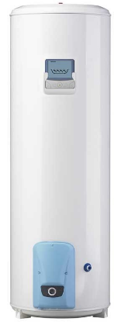
- Livré en 230 V mono – Kit Triphasé 400 V en accessoire.
- Résistance stéatite pour limiter l'entartrage.
- Easyfix (kit de fixation rapide) livré de série : une exclusivité Atlantic
- EasyRaccord livré de série : raccord diélectrique tournant
- Garantie 5 ans cuve et pièces
- Classe énergétique C

- La commande digitale nomade :
- Écran LCD, dimensions 10,5 x 10,5 cm sur 2,6 cm d’épaisseur.
- 3 modes : Sérénité, Contrôle, Absence.
- Verrouillage des commandes.
- Visualisation de la quantité d’eau chaude.
- Visualisation des relances.
- Visualisation du cycle anti-légionnelle.

